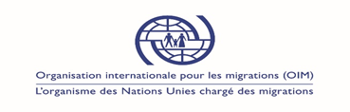
Titre du projet

Mois de redaction

Rapport Mensuel

Table des matières
- Contexte de mise en œuvre du projet
(il s’agit de décrire l’environnement dans lequel le projet est mis en œuvre en mettant un accent sur les différents facteurs (exogenes et endogenes) qui affectent le projet de manière Positif ou negatif.
- Les principales réalisations (activités)
(décrire les activités realisees en mettant l’accent sur les processus de transformation, changement soutenus par les initiatives du projet)
- Résultats obtenus
(analyser les dividendes obtenues des activités realisees et les mettre en relation avec votre cadre logique : Produit vs Résultats)
- Principales contraintes
(décrire les difficultés rencontrees dans la réalisations des activités Ex : absence des partenaires locaux pour l’appropriation des initiatives du projet…)
- Recommandations et leçons apprises
(quelles sont les actions a entreprendre pour améliorer l’execution du projet et comment capitaliser sur ce qui a bien fonctionne et ce qui ne l’a pas été )
- Prochaines étapes
(quelles sont les activités a mettre en œuvre le mois prochain tout en gardant a l’esprit la succession logique des activités)

